销售订单操作流程

1. 首先打开销售菜单的“销售订单”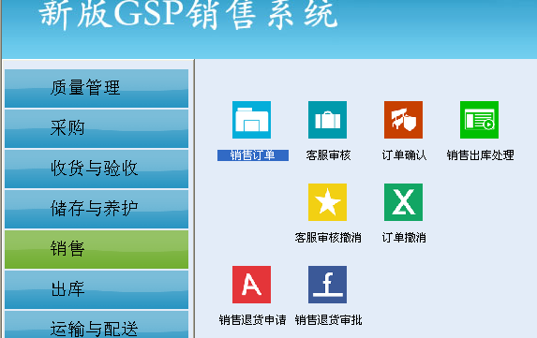
2. 重点说明:

2.1如贵单位有正常的业务并且本身又是直调企业，销售订单的制作都在本界面制作，通过订单中的类型来加以区分，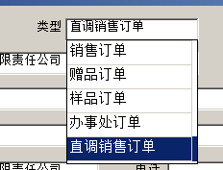

如为直调销售订单，则右侧名称变为直调单位(此直调单位的名称在委托人管理中统一维护)，否则为委托人。



例：山西博翔药业有限公司，性质维护为直调以加以区分。

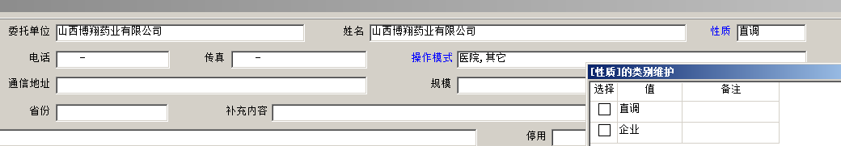

2.2如正常的销售业务,则变为采购委托人(原委托人的意义变更，新政策中不能体现为代理商，必须为取得购货单位合法授权的采购委托人，请企业根据自身情况严格执行。)

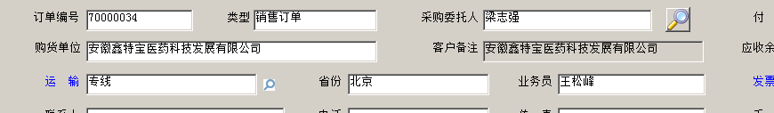

2.3下面的是本单位直调演示的是“那曲雪山医药有限公司”为直调企业，收货单位为“山西博翔药业有限公司”为例。

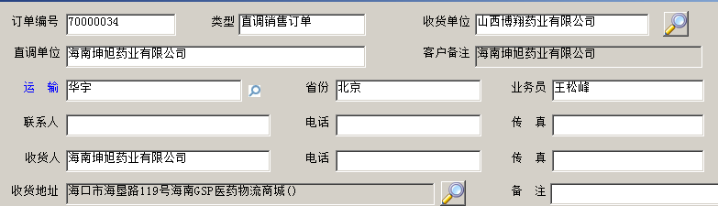

1. 在销售订单里面找到‘’

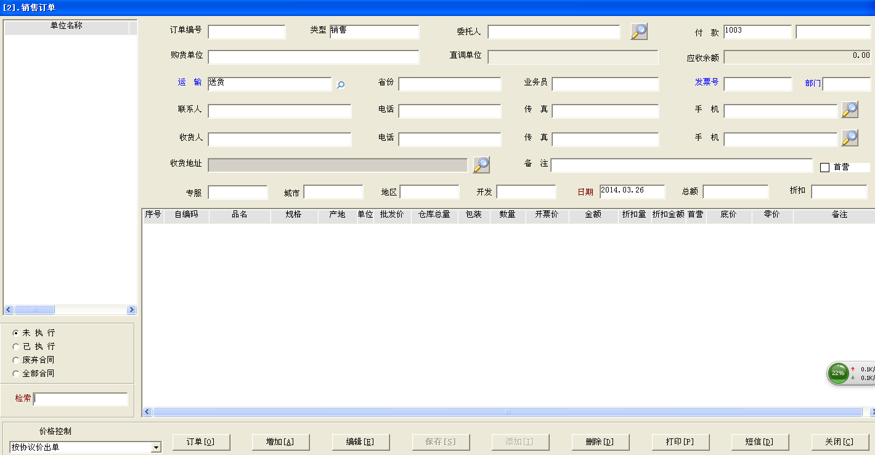

1. 然后选择需要的信息

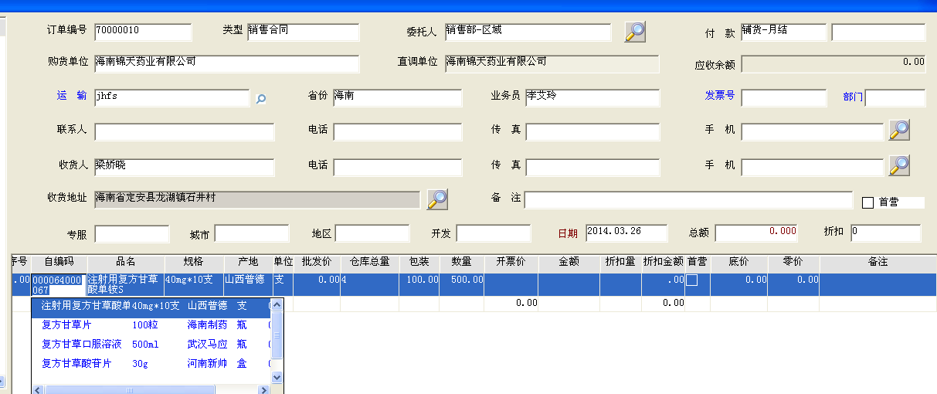

1. 数据填写完整后点击‘保存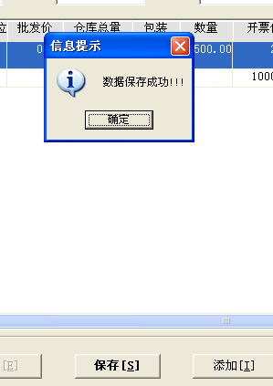
2. 销售订单完成
3. 销售订单完成后回到销售菜单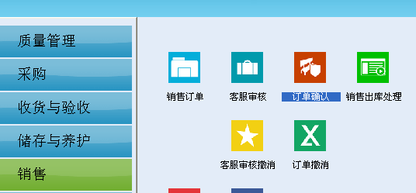
4. 点击销售菜单中的‘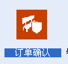’点击‘’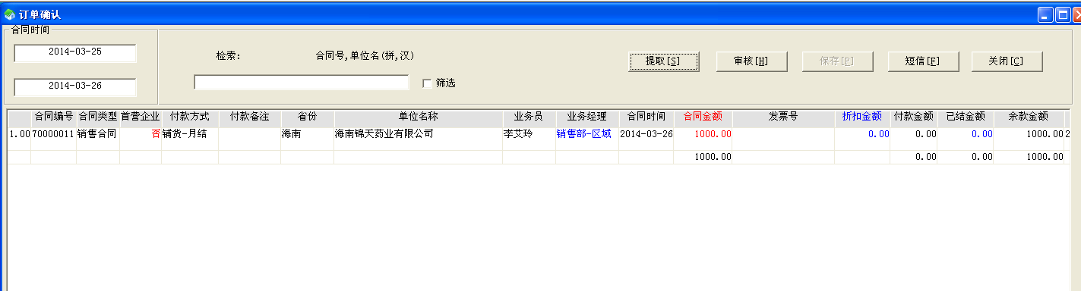
5. 仔细合对后双击选中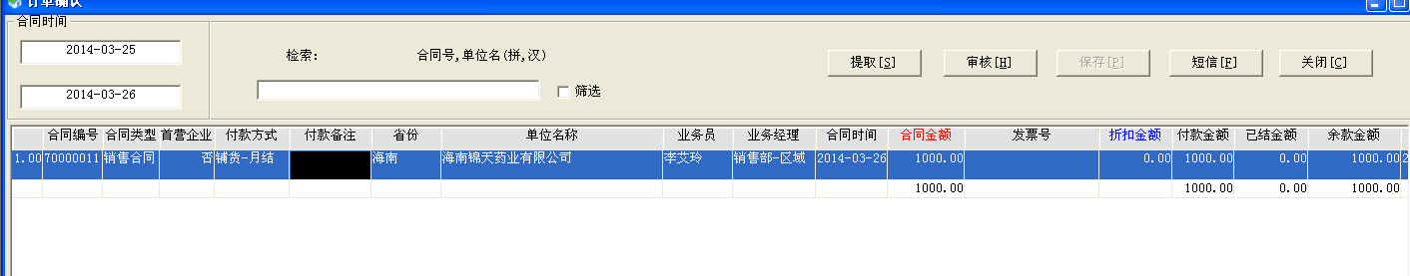
6. 仔细核对后。选中后点击下面能显示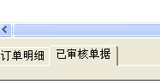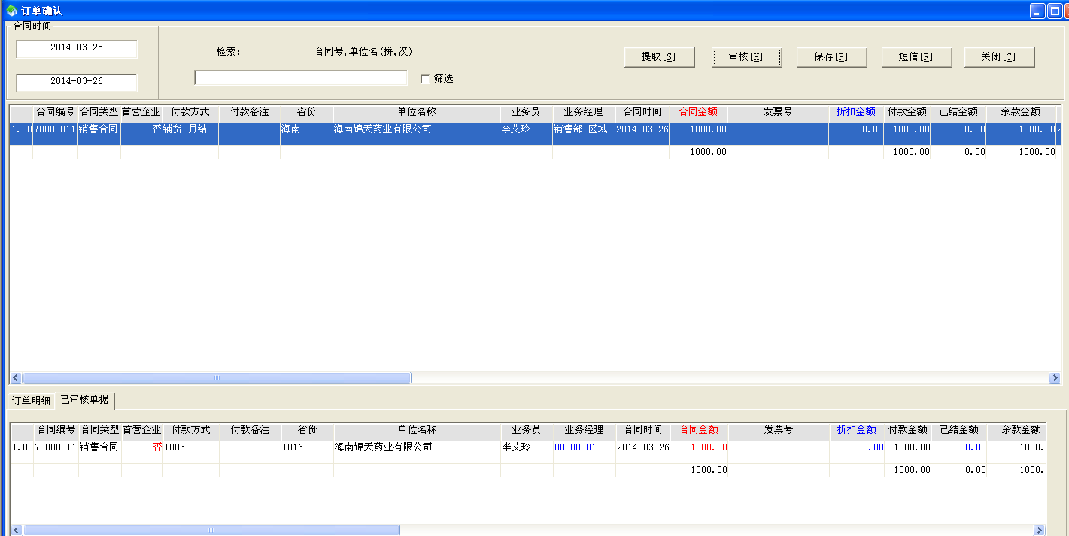
7. 点击‘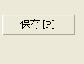’后‘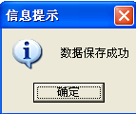’
8. 订单确认完成
9. 回到销售菜单选择‘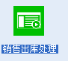’ 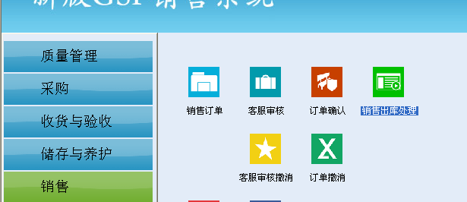
10. 单击已经审核的单据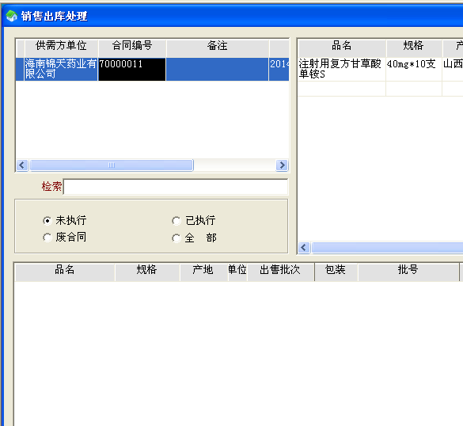
11. 重复确认后点击下方的‘’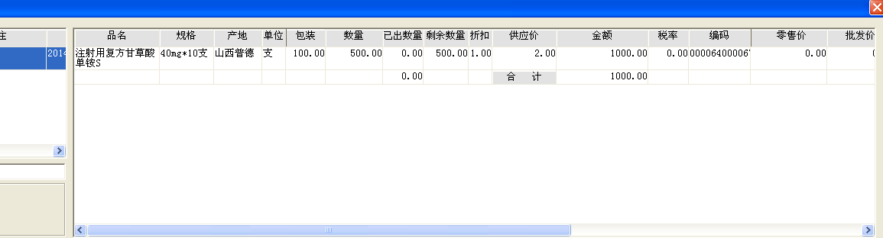
12. 选择，核对，选择所发货批次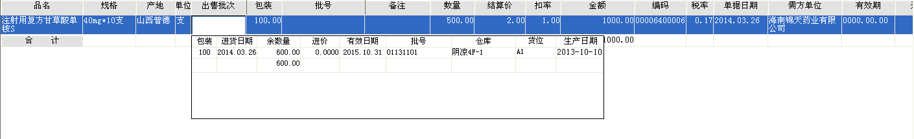
13. 确认后点击‘’ 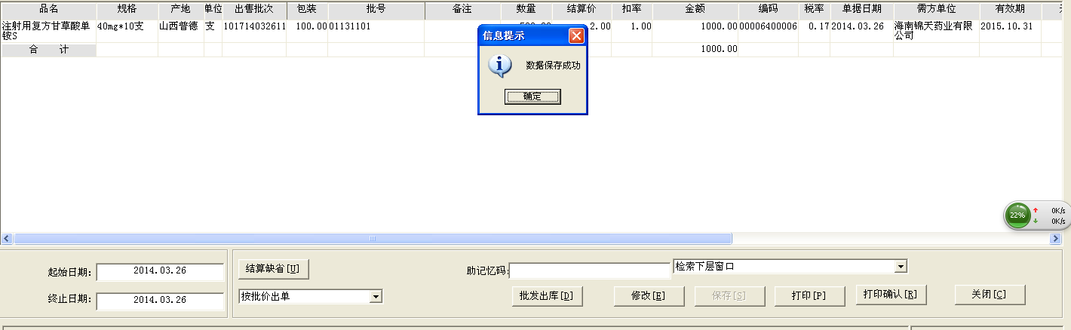
14. 销售出库完成
15. 回到主菜单中的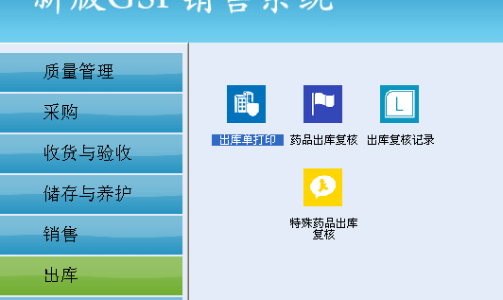
16. 找到‘’点击

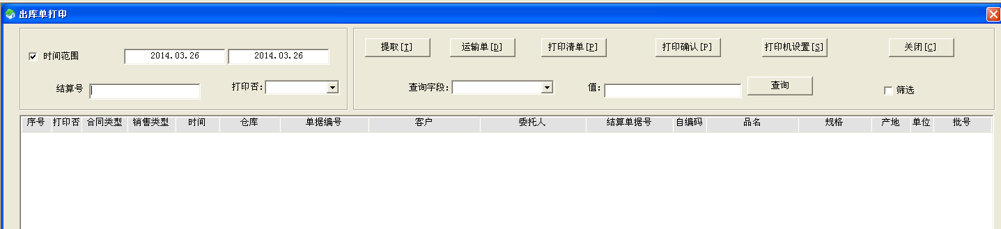

1. 找到你所操作的单据，核对后进行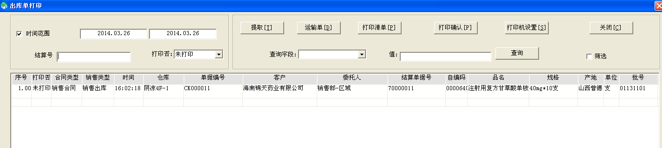21.打印单据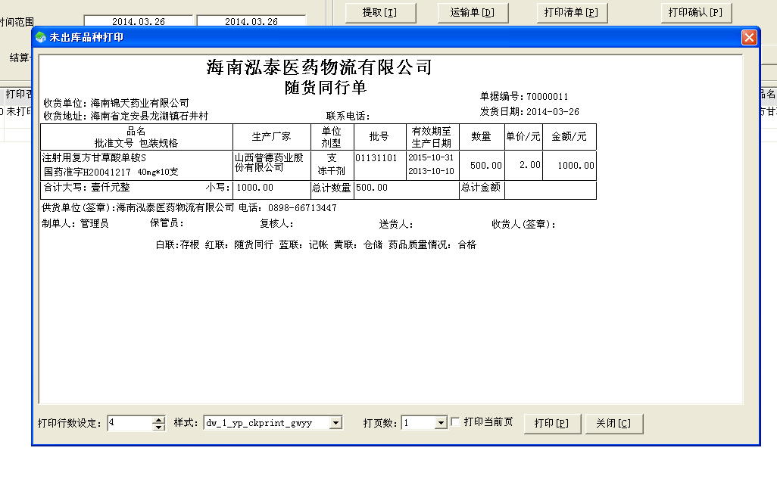
2. 过后记得点击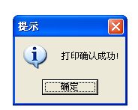
3. 回到主菜单中点击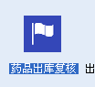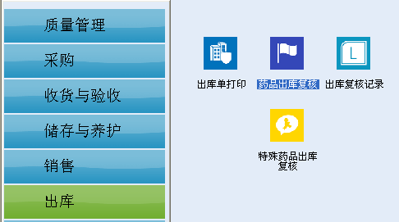
4. 点击下方的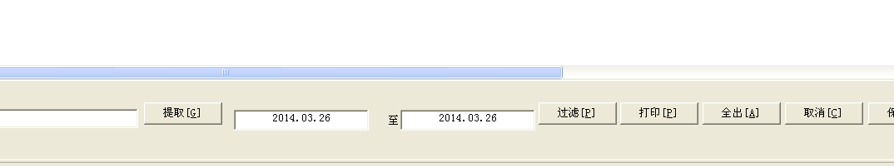
5. 再次核对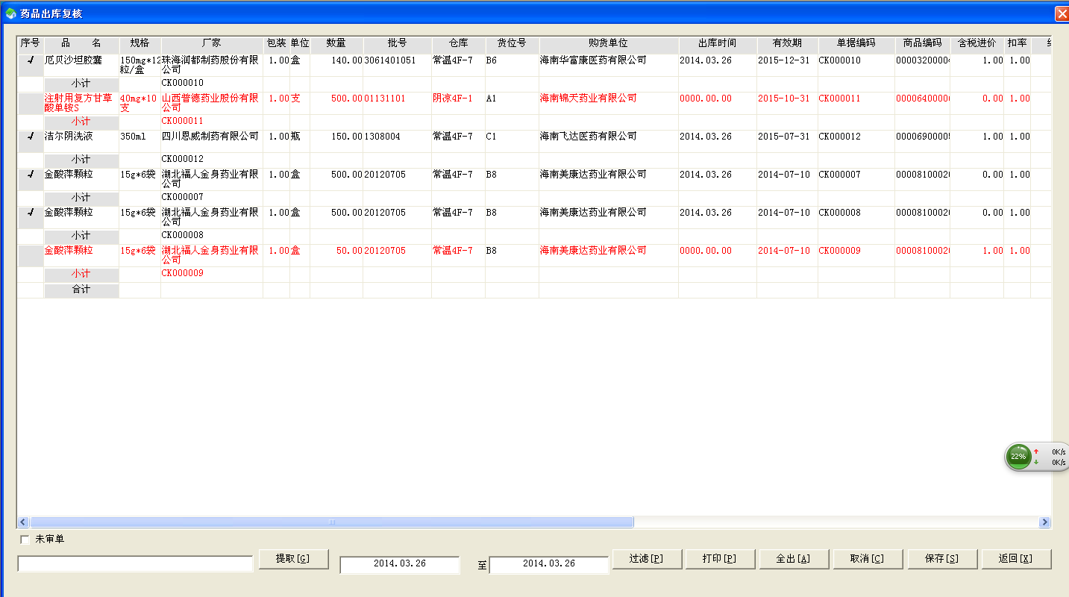

PS:红色的是没有审核过的，黑色的审核过，审核过后需要在序号的下方对应的地放双击打√。就是审核完成。同样在审核过后出现错误也可双击取消审核。

1. 审核过后点击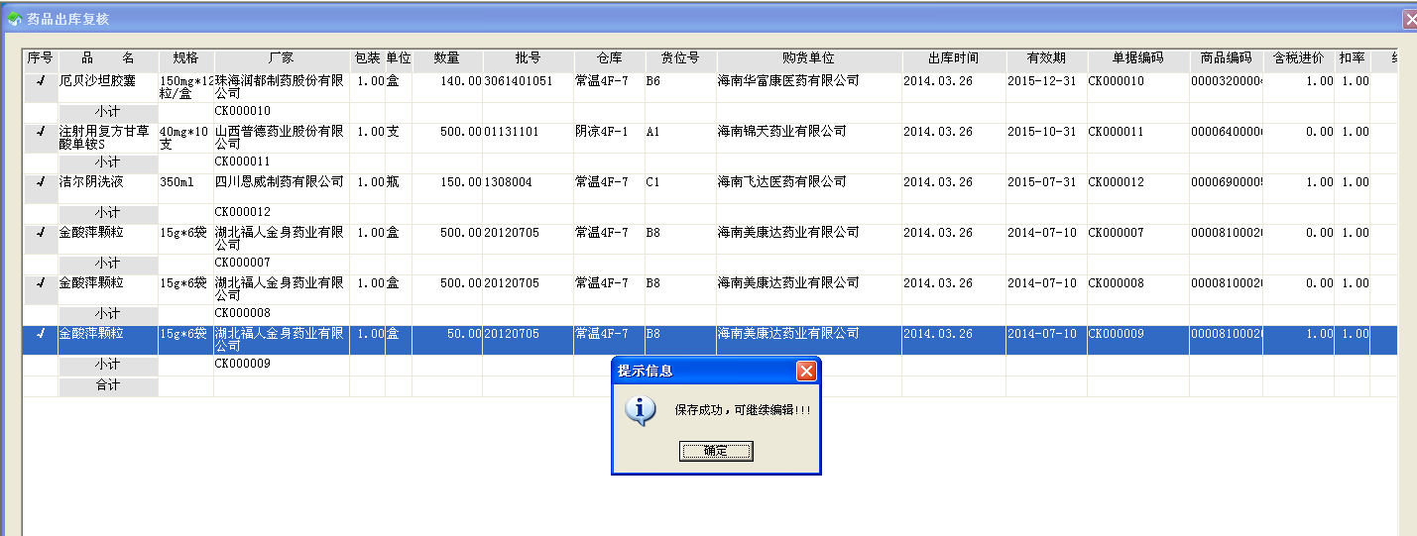

26.销售出库完成

27.运输记录登记